|  |  |
| --- | --- |
| 講義名　：数値解析２ | 年月日： 2025 年　9 月 19 日( 金 ) |
| 学籍番号：2318082 | 氏名：鈴木　祐亮 |

<Pythonスクリプト>

# affine.py: Affine tranform

# 2318082 鈴木　祐亮

import numpy as np

def sigmoid(x):

return 1 / (1 + np.exp(-x))

w1 = np.random.randn(5, 3) # 5 x 3 matrix

b1 = np.random.randn(5) # 5 dimensional vector

w2 = np.random.rand(4, 5) # 4 x 5 matrix

b2 = np.random.randn(4) # 4 dimensional

x = np.random.randn(3) # 3 dimensional vector

# h := W1 * x + b1

h = np.dot(w1, x) + b1

print('h = ', h)

# y := W2 * h + b2

y = np.dot(w2, h) + b2

print('y = ', y)

print('sigmoid(h) = ', sigmoid(h))

y = np.dot(w2, sigmoid(h)) + b2

print('y = ', y)

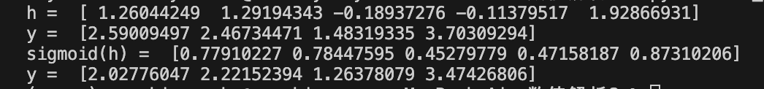

<考察>

シグモイド関数を通すことで、スケールが抑えられ、安定した学習が可能になると考えられる。ただし、絶対値が極端に大きくなる場合に値が0, 1に近づいてしまい、その値の重みが薄れてしまうと考えられる。